Job 0
Avant de vous lancer dans l’installation et la configuration d’un protocole “complexe”, préparez
un document de synthèse qui présente l’outil, son fonctionnement, son utilité, ses contraintes…

Présentation de l’outil ACTIVE DIRECTORY

il s’agit d’un outil serveur qui permet de gérer les utilisateurs, les ressources et les groupes dans un réseau, dans des Unités d’Organisation – UO sous Windows
il permet définir les stratégies de groupe qui régissent l’administration du réseau, les droits associés, le partage des données et les partages de ressources entre les utilisateurs des différents domaines

les domaines sont regroupés ans l’arborescence au sein d’arbres, qui constituent un ensemble nommé forêt :
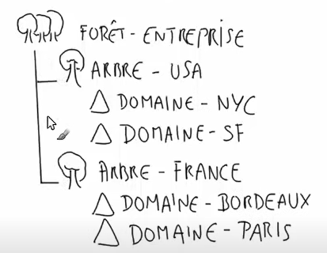

l’Active Directory permet d’établir des schémas communs à tous les domaines.
Dans un groupe on définit l’étendue : elle peut être
locale (groupe comptabilité),
globale (groupe direction) ou
universelle (groupe informatique) :
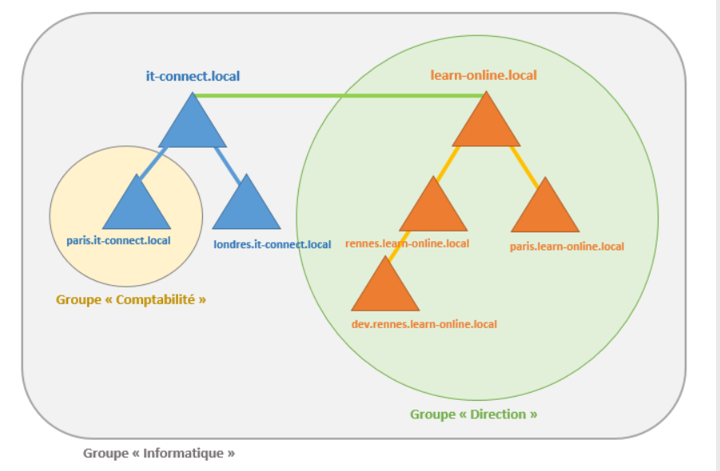

il faut également prendre en compte le type des groupes :



il y a des groupes par défaut
Les groupes intégrés (« Built-in ») : Ce sont des groupes qui permettent d’assigner des autorisations d’administration,
Les groupes spéciaux : Seul le système a la main sur ces groupes, qui sont pratique et qui permettent d’englober les utilisateurs à différentes échelles.
Les groupes prédéfinis : On les trouve dans l’unité d’organisation « Users » au sein de la console « Utilisateurs et ordinateurs Active Directory ». Ces groupes prédéfinis sont là en complément des groupes intégrés, sauf que pour eux il y a différents niveaux d’étendue qui sont prédéfinis et qu’on ne peut pas modifier.

Comme son nom l’indique, ADDS (Active Directory Certificate Services) permet la mise en place des services de domaine Active Directory, autrement dit la mise en œuvre d’un domaine et d’un annuaire Active Directory.
Ce rôle permet de gérer au sein d’un annuaire les utilisateurs, les ordinateurs, les groupes, etc. afin de proposer l’ouverture de session via des mécanismes d’authentification et le contrôle d’accès aux ressources.

Le catalogue global est un annuaire qui regroupe des éléments provenant de l’ensemble de la forêt, c’est en quelque sorte un annuaire central. Il contient une copie des attributs principaux de tous les domaines de la forêt.
Ainsi, un contrôleur de domaine « catalogue global » sera capable de localiser des objets dans l’ensemble de la forêt, car il a une vue d’ensemble sur tous les objets. Les contrôleurs de domaine classique s’appuieront sur lui pour justement localiser des objets dans une forêt

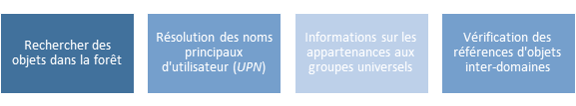

les FSMO « Flexible Single Master Operation » permet de définir les actions particulières que les contrôleurs peuvent réaliser au sein du (des) domaine(s) ou de (des) forêt(s)

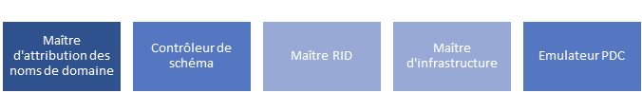

Rôle « Maître d’attribution des noms de domaine »
En résumé, il est unique au sein d’une forêt et attribue les noms de domaine.

Rôle « Contrôleur de schéma »
En résumé, il est unique au sein d’une forêt et gère la structure du schéma.

Rôle « Maître RID »
En résumé, il est unique au sein d’un domaine et attribue des blocs de RID aux contrôleurs de domaine pour assurer que les SID des objets soient unique.

Rôle « Maître d’infrastructure »
En résumé, il est unique au sein d’un domaine et doit gérer les références d’objets au sein du domaine.

Rôle « Émulateur PDC »
En résumé, il est unique au sein d’un domaine et assure diverses missions liées à la sécurité et par défaut il joue le rôle de serveur de temps pour l’ensemble du domaine.

Une relation d’approbation est un lien de confiance (Trust Relationship) établie entre deux domaines Active Directory, voir même entre deux forêts Active Directory. Ces relations permettront de faciliter l’accès aux ressources entre les domaines concernés, ce qui permet de mutualiser les accès bien que les domaines disposent d’une base de données Active Directory différente.

